Тема. Числовая информация в электронных таблицах.
Пример 1:
Дан фрагмент электронной таблицы:
 | А | В | С | D
1 | 5 | 2 | 4
2 | 10 | 1 | 6
В ячейку D2 введена формула =А2*В1+С1. В результате в ячейке D2 появится значение:
1) 6
2) 14
3) 16
4) 24

Пример 2. В ячейке А1 электронной таблицы записана формула =D1-$D2. Какой вид приобретет формула после того, как ячейку А1 скопируют в ячейку В1?

1) | =E1-$E2 | 2) | =E1-$D2 | 3) | =E2-$D2 | 4) | =D1-$E2

Пример 3. В ячейке C2 записана формула =$E$3+D2. Какой вид приобретет формула, после того как ячейку C2 скопируют в ячейку B1?
Примечание: знак $ используется для обозначения абсолютной адресации.

1) | =$E$3+C1
2) | =$D$3+D2
3) | =$E$3+E3
4) | =$F$4+D2

Пример 4. При работе с электронной таблицей в ячейке A1 записана формула
= D1-$D2. Какой вид приобретет формула, после того как ячейку A1 скопируют в ячейку B1?
1) | = E1-$E2 | 2) | = E1-$D2 | 3) | = E2-$D2 | 4) | = D1-$E2

Пример 5. В ячейке B1 записана формула =2*$A1. Какой вид приобретет формула, после того как ячейку B1 скопируют в ячейку C2?
1) | =2*$B1 | 2) | =2*$A2 | 3) | =3*$A2 | 4) | =3*$B2

Пример 6. Дан фрагмент электронной таблицы:

 | А | В | С
1 | 10 | 20 | =A1+B$1
2 | 30 | 40

Чему станет равным значение ячейки С2, если в нее скопировать формулу из ячейки С1?
Знак $ обозначает абсолютную адресацию.

1) | 40 | 2) | 60 | 3) | 50 | 4) | 70

Пример 7. В динамической (электронной) таблице приведены значения пробега автомашин (в км) и общего расхода дизельного топлива (в литрах) в четырех автохозяйствах с 12 по 15 июля. В каком из хозяйств средний расход топлива на 100 км пути за эти четыре дня наименьший?
1) Автоколонна №11
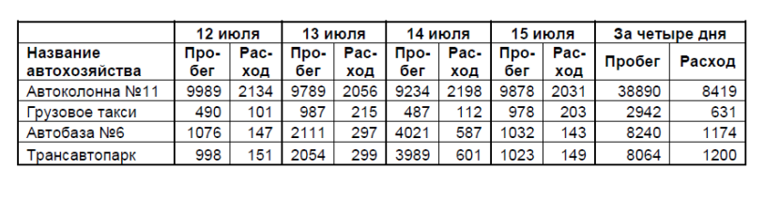
2) Грузовое такси
3) Автобаза №6
4) Трансавтопарк

Тема. Числовая информация в электронных таблицах.
Пример 8: Дан фрагмент электронной таблицы:
 | А | В
1 | =А4-В1 | 1
2 | =А1+2 | 2
3 | =А2+В1
4 | =В1+В2
После выполнения вычислений была построена диаграмма по значениям диапазона A1:А4. Укажите получившуюся диаграмму.
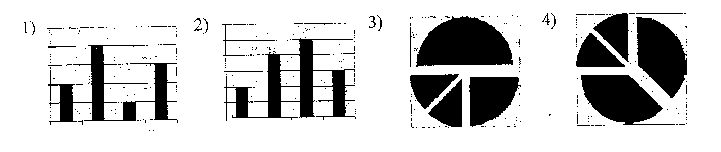

Пример 9. Имеется фрагмент электронной таблицы «Динамика роста числа пользователей Интернета в России»:
Год | Кол-во пользователей, тыс. | чел.
1997 | 450
1998 | 900
1999 | 1100
По данным таблицы были построены диаграммы.

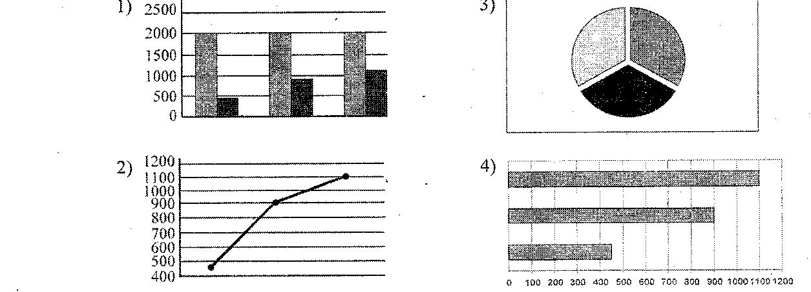

Укажите, какие диаграммы правильно отражают данные, представленные в таблице.
I) 1,2 2)2,3 3)2,4 4)3,4
Пример 10 Дан фрагмент электронной таблицы:
 | А | В
1 | =B1+1 | 1
2 | =A1+2 | 2
3 | =B2-1
4 | =A3

После выполнения вычислений, была построена диаграмма по значениям диапазона ячеек A1:A4. Укажите получившуюся диаграмму.

1) | 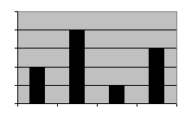 | 2) | 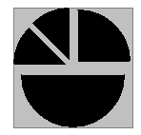 | 3) | 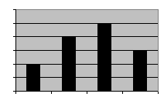 | 4) | 

Тема. Числовая информация в электронных таблицах.

Пример 11. Дан фрагмент электронной таблицы:
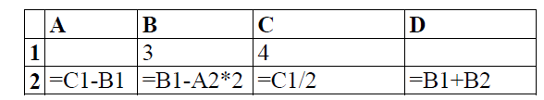

После выполнения вычислений была построена диаграмма по значениям диапазона ячеек A2:D2. Укажите получившуюся диаграмму.
